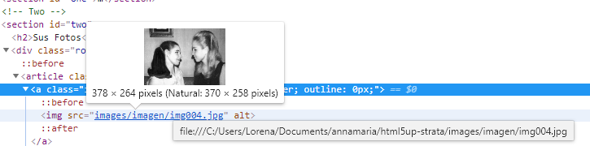

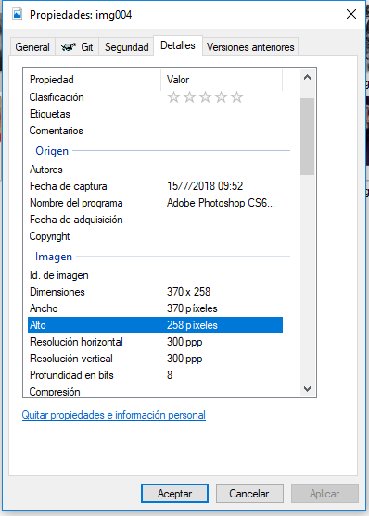

Hacer las imágenes en 378 X 264 = 3,20 cm X 2,24 cm

Ancho: 370 378 = 3,2

Alto: 258 264 2,24

Tengo que llevar las imágenes a 378px X 222px